Dossier De Fabrication (DDF)
du projet
Robot Mini-Sumo (RMS)

Responsabilité documentaire
Action | NOM Prénom | Fonction | Date | Signature
Rédigé par | D. BLANCHARD | Feugnet Théo, Iban Irastorza, Jules Clause, Léo Jobard, Arthur Blanc | 17/11/2025
Approuvé par | Champion Frédéric  Combastel Christophe | Chef de projet | 18/11/2025
Approuvé par | F. Giamarchi  Organisateur du Concours de Nîmes | Client | 18/11/2025

Suivi des révisions documentaires
Indice | Date | Nature de la révision
1 | 17/11/2025 | Publication préliminaire du DDF,  document à compléter par le Technicien.
2 | 18/11/2025 | Première publication
Documents de références
Sigle | Référence | Titre | Rév. | Origine
[CDC] | RMS_CDC | Cahier des charges | 1 | Concours Robot

Table des matières
Nature du document 3
Documents de fabrication du produit 3
Schéma électrique 4
Nomenclature 5
Typons 7
Plan de perçage 9
Schéma d'implantation 10
Modèles de la carte fabriquée 11
Processus de fabrication du produit 12
Matrice de conformité du produit 12

Nature du document
Ce document est un dossier de fabrication. Il fournit les documents de fabrication du produit développé. Il regroupe le schéma électrique, la nomenclature, les typons, le plan de perçage et le schéma d'implantation du produit. Il constitue une preuve de la conformité du produit. Chaque paragraphe fait donc clairement référence aux exigences client issues du [CDC].
L'ensemble des documents de ce dossier permet également au client de produire en série le produit développé.

Documents de fabrication du produit
Rédacteur : Feugnet Théo / Iban Irastorza / Jules Clause / Léo Jobard / Arthur Blanc
Nous avons pris soin d'archiver les fichiers de conception associés au projet. Les documents de fabrication du produit peuvent donc être exploités ou consultés en cas de besoin pendant ou après le développement du produit. L'ensemble des fichiers est disponible dans le dossier : https://bit.ly/3cBCZTq => 01_Document/06_DDF_Dossier de Fabrication

Schéma électrique
Référence du document : FAB01 (schéma électrique)
Rédacteur : Feugnet Théo / Iban Irastorza / Jules Clause / Léo Jobard / Arthur Blanc
Exigences client vérifiées : Sans objet
Fichier : EQ22_RBS_Schéma.pdf
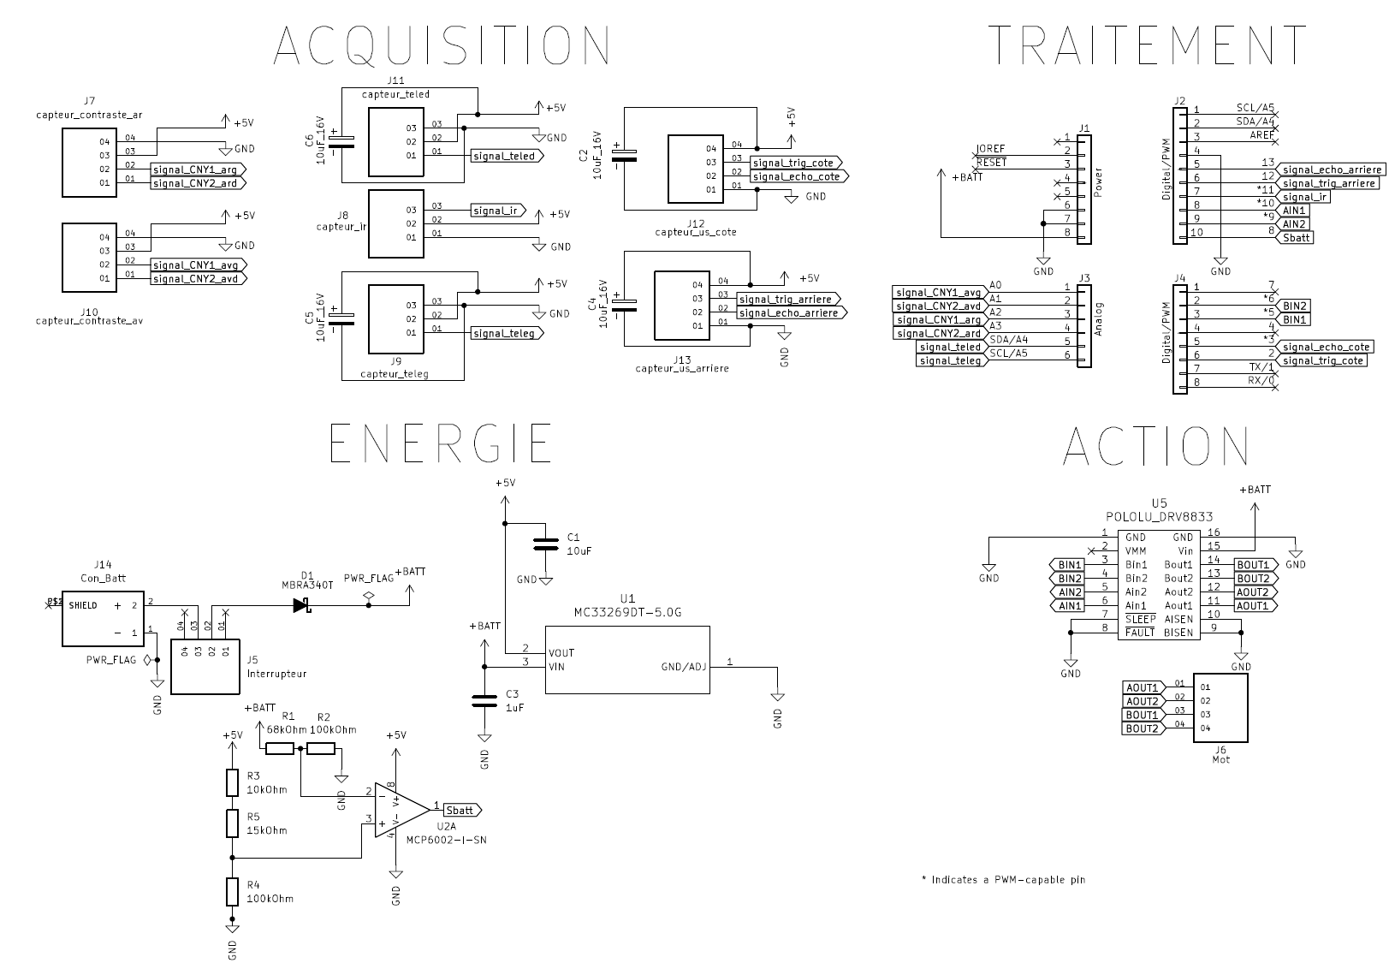

Figure 1 : Schéma électrique de la carte « Robot Mini-Sumo »

Nomenclature
Référence du document : FAB02 (nomenclature)
Rédacteur : Feugnet Théo / Iban Irastorza / Jules Clause / Léo Jobard / Arthur Blanc
Exigences client vérifiées : Sans objet
Fichier : EQ22-Nom
Référence | Qty | Value | Manufacturer Reference | Reseller
C1,C2,C4,C5,C6 | 5 | 10uF | YAGEO CC1206KRX7R9BB104 | farnell
C3 | 1 | 1uF | YAGEO CC1206KRX7R9BB104 | farnell
D1 | 1 | Diode Schottky | MBRA340T | farnell
J1 | 1 | Power | SSM-108-L-SV | farnell
J2,J4 | 2 | Digital/PWM | SSM-108-L-SV | farnell
J3 | 1 | Analog | Connector_PinSocket_2.54mm:PinSocket_1x06_P2.54mm_Vertical
J5 | 1 | Interrupteur | TSM-104-01-T-SV | farnell
J6 | 1 | Mot | TSM-104-01-T-SV | farnell
J7 | 1 | capteur_contraste_ar | TSM-104-01-T-SV | farnell
J8 | 1 | capteur_ir | TSM-104-01-T-SV | farnell
J9 | 1 | capteur_teleg | TSM-104-01-T-SV | farnell
J10 | 1 | capteur_contraste_av | TSM-104-01-T-SV | farnell
J11 | 1 | capteur_teled | TSM-103-01-T-SV | farnell
J12 | 1 | capteur_us_cote | TSM-104-01-L-SV | farnell
J13 | 1 | capteur_us_arriere | TSM-104-01-L-SV | farnell
J14 | 1 | Con_Batt | 2-1445091-2 | farnell
R1 | 1 | 68kOhm | YAGEO RC1206FR-0710KL | farnell
R2,R4 | 2 | 100kOhm | YAGEO RC1206FR-0710KL | farnell
R3 | 1 | 10kOhm | YAGEO RC1206FR-0710KL | farnell
R5 | 1 | 15kOhm | YAGEO RC1206FR-0710KL | farnell
U1 | 1 | MC33269DT-5.0G | MC269DT_5_0G | farnell
U2 | 1 | MCP6002-I-SN | MCP6002-I-SN | farnell
U5 | 1 | POLOLU_DRV8833 | POLOLU_DRV8833 | gotronic

figure 2 : Nomenclature de la carte « Robot Mini-Sumo »

Typons
Référence du document : FAB03 (typons)
Rédacteur : Feugnet Théo / Iban Irastorza / Jules Clause / Léo Jobard / Arthur Blanc
Exigences client vérifiées : Sans objet
Fichier : Typon top : main-B_Cu.pdf
Typon bottom : main-F_Cu.pdf

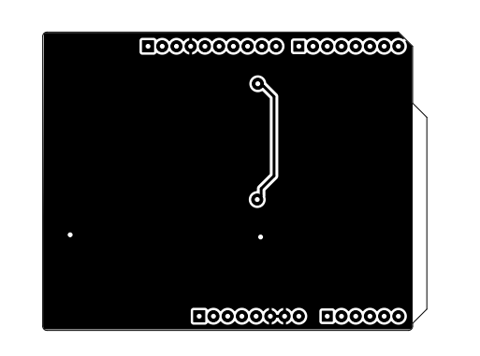
Figure 3 : typon top de la carte « Robot Mini-Sumo » (avec effet miroir)

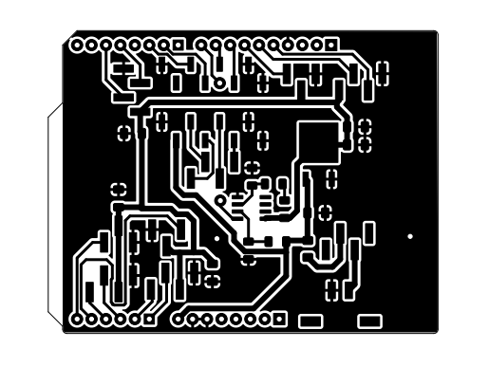
Figure 4 : typon bottom de la carte « Robot Mini-Sumo » (sans effet miroir)
Commentaires sur le document : Les typons sont représentés à l'échelle 1 afin de pouvoir être utilisés comme masque de gravure pour la réalisation du circuit imprimé.

Plan de perçage
Référence du document : FAB04 (perçage)
Rédacteur : Feugnet Théo / Iban Irastorza / Jules Clause / Léo Jobard / Arthur Blanc
Exigences client vérifiées : Sans objet
Fichier : main-PTH-drl_map.pdf
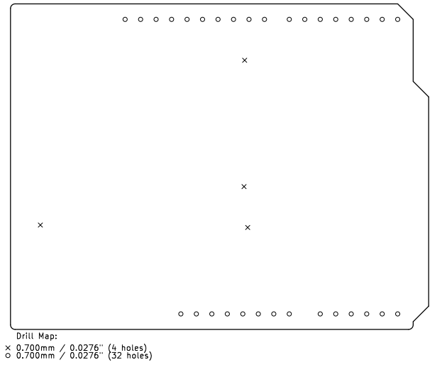
Figure 5 : plan de perçage de la carte « Robot Mini-Sumo »
Commentaires sur le document : Aucun

Schéma d'implantation
Référence du document : FAB05 (implantation)
Rédacteur : Feugnet Théo / Iban Irastorza / Jules Clause / Léo Jobard / Arthur Blanc
Exigences client vérifiées : Sans objet.
Fichier : main-F_Fab.pdf
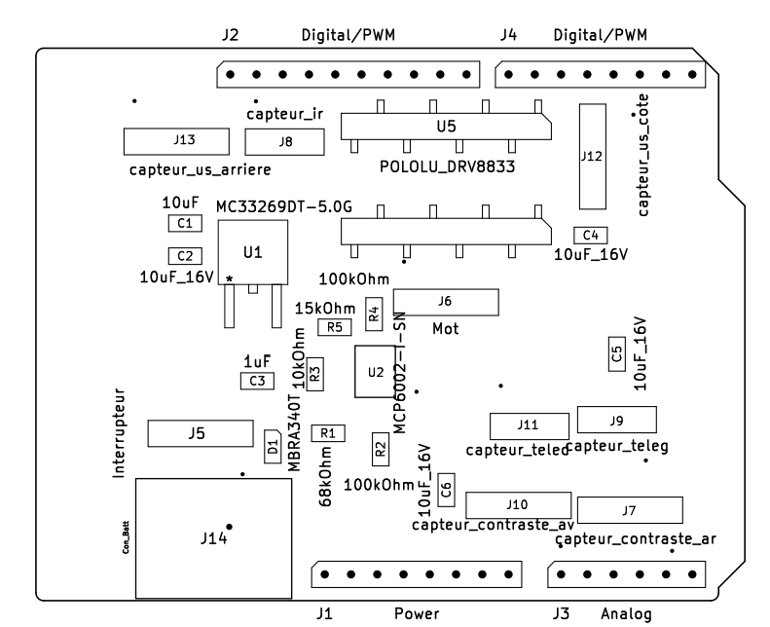
Figure 6 : schéma d’implantation de la carte « Robot Mini-Sumo »

Modèles de la carte fabriquée
Référence du document : FAB06 (image)
Rédacteur : Feugnet Théo / Iban Irastorza / Jules Clause / Léo Jobard / Arthur Blanc
Exigences client vérifiées : Sans objet
Fichier : 3D Top : RMS_TOP_3D.png
3D Bottom : RMS_BOTTOM_3D.png

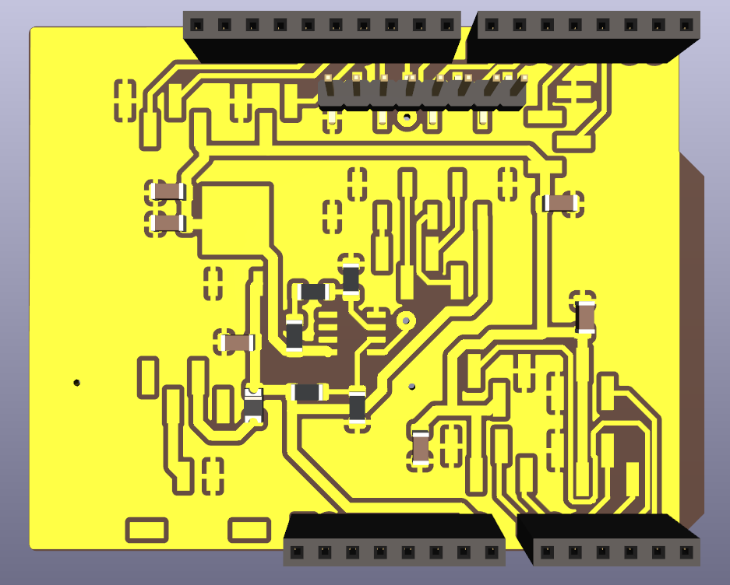  Figure 7 : Modèle de la face top de la carte « Robot Mini-Sumo » | 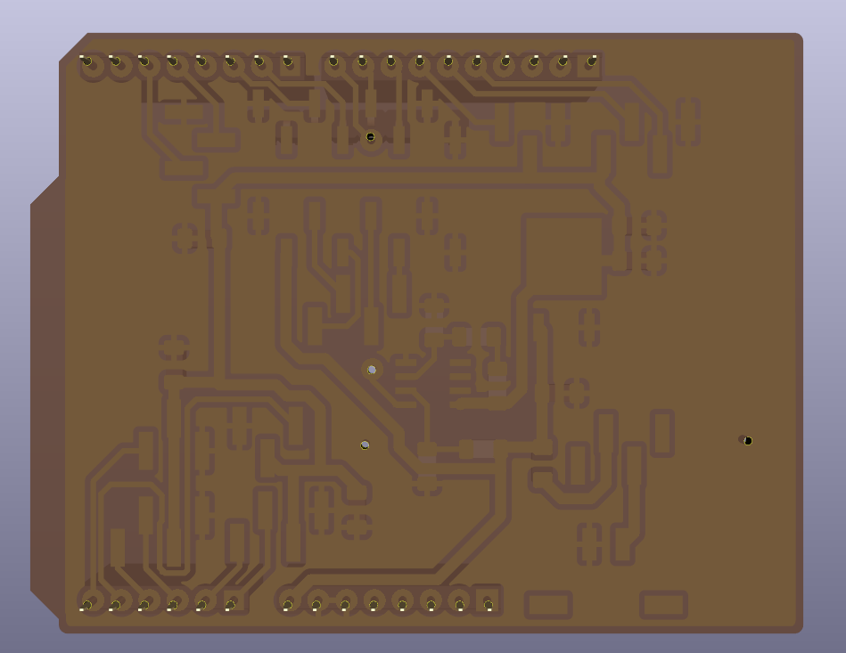  Figure 8 : Modèle de la face bottom de la carte « Robot Mini-Sumo »

Processus de fabrication du produit
Rédacteur : Feugnet Théo / Iban Irastorza / Jules Clause / Léo Jobard / Arthur Blanc
L’ensemble des tâches à effectuer afin de fabriquer entièrement le produit et de s’assurer du niveau de qualité attendue est décrit dans les 3 vidéos suivantes :
https://eqrcode.co/a/ZPtBe1 => BUT 1ère Année/Semestre 1/Ressource n°4 - Comment fabriquer une carte électronique (composants THD) ?
https://eqrcode.co/a/ZPtBe1 => BUT 1ère Année/Semestre 2/Ressource n°31 - Comment placer et router un circuit imprimé SMD ?
https://eqrcode.co/a/ZPtBe1 => BUT 1ère Année/Semestre 2/Ressource n°32 - Comment fabriquer une carte électronique (composants SMD) ?

Matrice de conformité du produit
Rédacteur : Feugnet Théo / Iban Irastorza / Jules Clause / Léo Jobard / Arthur Blanc
Ce chapitre synthétise par l'intermédiaire d'un tableau la conformité du produit développé par rapport aux exigences issues du Cahier des Charges.
Exigence | Méthodes Vérification | Eléments vérifiant l'exigence | Statut
Sans objet | Sans objet | Sans objet | Sans objet

